**РГПУ им. А.И. Герцена**

К работе допущены _____________________

Работа выполнена ________17.11.2020______

Отчёт сдан _____18.11.2020______

**Отчет по лабораторной работе №1**

**«Преломление света»**

Работу выполнил: Чалапко

Факультет: института информационных

технологий и технологического

образования

Группа:1 группа/1 подгруппа

Санкт-Петербург - 2020

1. **Цель работы**:

Средствами виртуальной лаборатории, исследовать отношения синусов угла падения к синусам углов отражения, и сравнить полученные результаты с относительным показателем преломления. Провести несколько измерений, изменяя показатели преломления и угол наклона, для того, чтобы убедиться в справедливости закона преломления.

1. **Основные результаты**

Результаты измерения отношений синусов и относительных показателей преломления:

|  |  |  |  |  |  |  |  |  |  |  |  |  |
| --- | --- | --- | --- | --- | --- | --- | --- | --- | --- | --- | --- | --- |
| Показатель преломления 1 среды (n1) | Показатель преломления 2 среды  (n2) | Относительный показатель преломления | Угл 1 | | Угл 2 | | Угл 3 | | Угл 4 | | Угл 5 | |
| 1 | 1,50 | 1,50 | 40ᵒ | 25ᵒ | 15ᵒ | 10ᵒ | 60ᵒ | 35ᵒ | 31ᵒ | 20ᵒ | 73ᵒ | 40ᵒ |
| Sin(a)=  0,6427876097 | Sin(ʙ)=  0,4226182617 | Sin(a)=  0,2588190451 | Sin(ʙ)=  0,1736481777 | Sin(a)=  0,8660254038 | Sin(ʙ)=  0,5735764364 | Sin(a)=  0,5150380749 | Sin(ʙ)=  0,3420201433 | Sin(a)=  0,5150380749 | Sin(ʙ)=  0,3420201433 |
| $$\frac{Sin(a)}{Sin(ʙ)}=1,52096506$$ | | $$\frac{Sin(a)}{Sin(ʙ)}=1,490479477$$ | | $$\frac{Sin(a)}{Sin(ʙ)}=1,509869215$$ | | $$\frac{Sin(a)}{Sin(ʙ)}=1,50587059$$ | | $$\frac{Sin(a)}{Sin(ʙ)}=1,487746095$$ | |
| 1,50 | 2,50 | 1,(6) | 25ᵒ | 15ᵒ | 35ᵒ | 20ᵒ | 45ᵒ | 25ᵒ | 73ᵒ | 35ᵒ |  | |
| Sin(a)=  0,4226182617 | Sin(ʙ)=  0,2588190451 | Sin(a)=  0,5735764364 | Sin(ʙ)=  0,3420201433 | Sin(a)=  0,7071067812 | Sin(ʙ)=  0,4226182617 | Sin(a)=  0,5150380749 | Sin(ʙ)=  0,5735764364 |
| $$\frac{Sin(a)}{Sin(ʙ)}=1,632871575$$ | | $$\frac{Sin(a)}{Sin(ʙ)}=1,677025308$$ | | $$\frac{Sin(a)}{Sin(ʙ)}=1,673157185$$ | | $$\frac{Sin(a)}{Sin(ʙ)}=1,667266462$$ | |
| 1,25 | 2,5 | 2 | 10ᵒ | 5ᵒ | 20ᵒ | 10ᵒ | 30ᵒ | 15ᵒ | 80ᵒ | 30ᵒ |  | |
| Sin($a$)=  0,1736481777 | Sin(ʙ)=  0,08715574275 | Sin($a$)=  0,3420201433 | Sin(ʙ)=  0,1736481777 | Sin($a$)=  0,5 | Sin(ʙ)=  0,2588190451 | Sin(a)=  0,984807753 | Sin(ʙ)=  0,5 |
| $$\frac{Sin(a)}{Sin(ʙ)}=1,992389387$$ | | $$\frac{Sin(a)}{Sin(ʙ)}=1,969615506$$ | | $$\frac{Sin(a)}{Sin(ʙ)}=1,931851653$$ | | $$\frac{Sin(a)}{Sin(ʙ)}=1,969615506$$ | |

**Для 1-ого n21=1,5**

n21ср=

∆n211=|n21ср – n211|= 0,01797897

∆n212=|n21ср – n212|= 0,01250661

∆n213=|n21ср – n213|= 0,00688313

∆n214=|n21ср – n214|= 0,0028845

∆n215=|n21ср – n215|= 0,00688313

∆n21ср=≈0,009

En21=≈0,6 %

Таким образом, имеем:

n21= n21ср ± ∆n21ср ≈ 1,503 ± 0,009;

En21 ≈ 0,6 %;

Проверим результаты:

1. Угл 1:

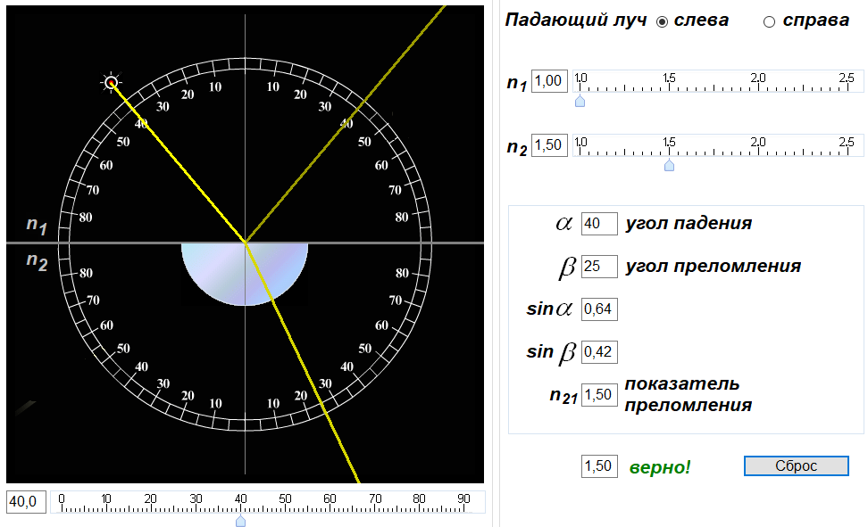

Результат находится в пределах погрешности.

1. Угл 2:

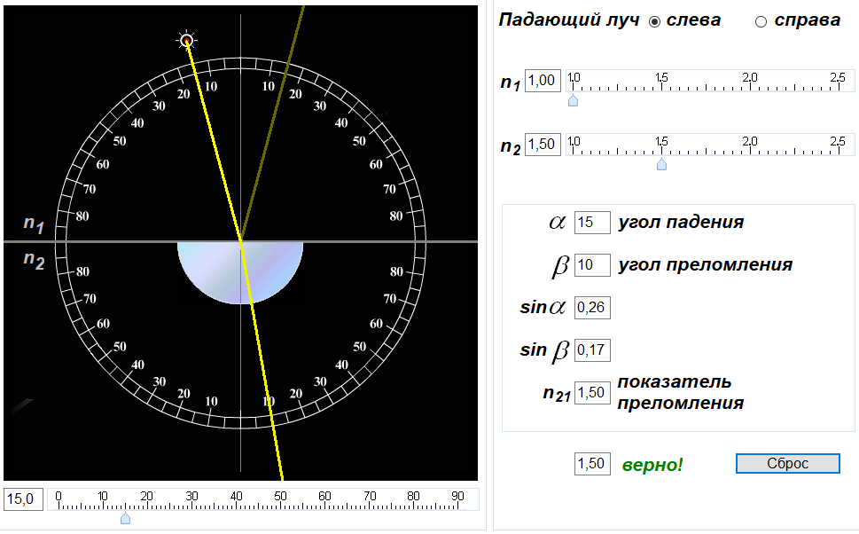

Результат находится в пределах погрешности.

1. Угл 3:

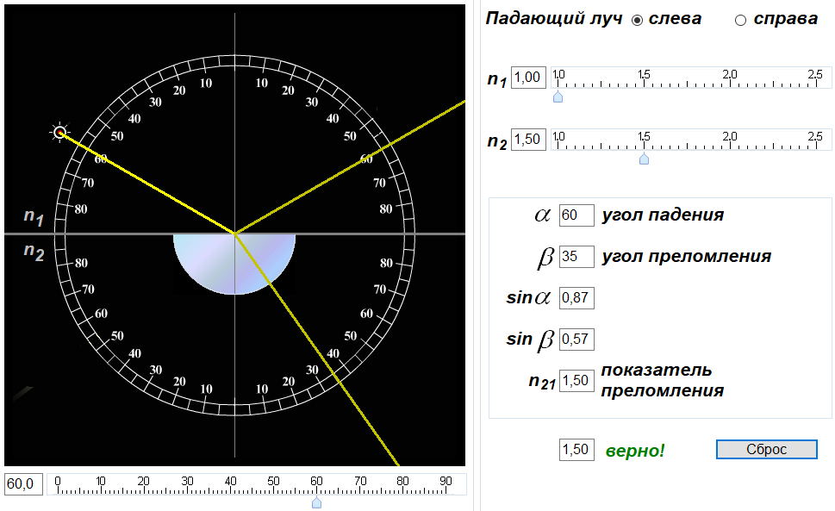

Результат находится в пределах погрешности.

1. Угл 4:

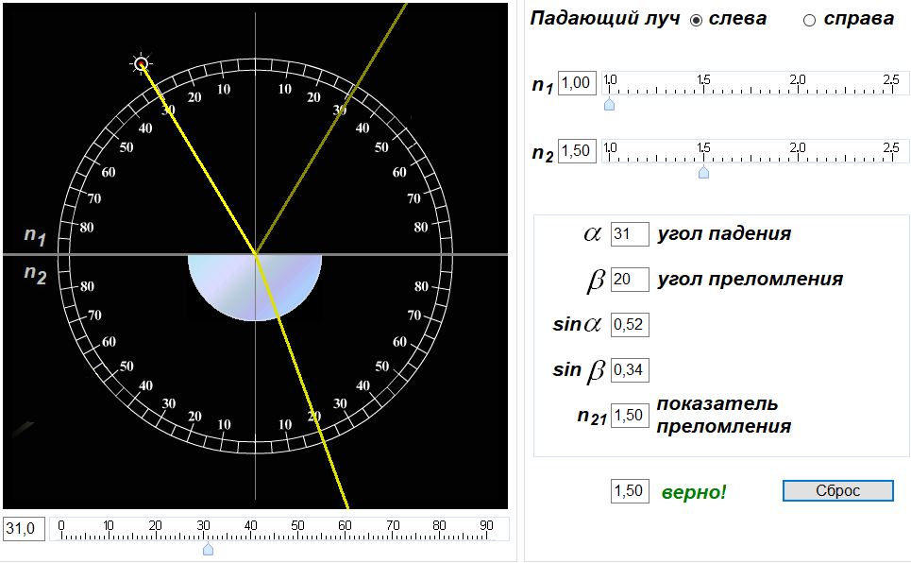

Результат находится в пределах погрешности.

1. Угл 5:

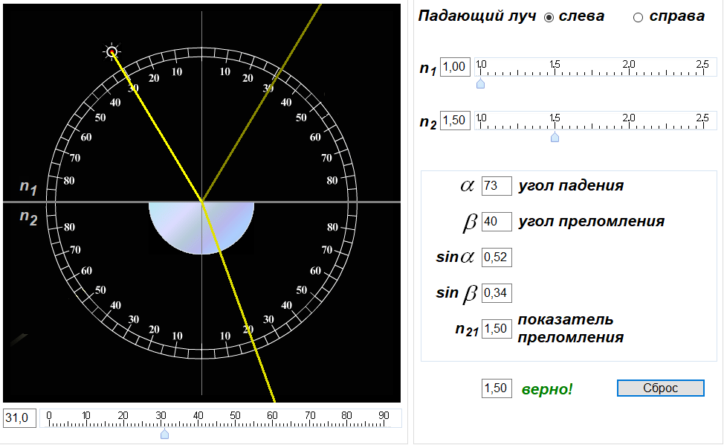

Результат находится в пределах погрешности.

**Для 2-ого n21=1,(6)**

n21ср=

∆n211=|n21ср – n211|= 0,029708558

∆n212=|n21ср – n212|= 0,014445175

∆n213=|n21ср – n213|= 0,010577052

∆n214=|n21ср – n214|= 0,004686329

∆n21ср=≈0,015

En21=≈0,9 %

Таким образом, имеем:

n21= n21ср ± ∆n21ср ≈ 1,663 ± 0,015;

En21 ≈ 0,9 %;

Проверим результаты:

1. Угл 1:

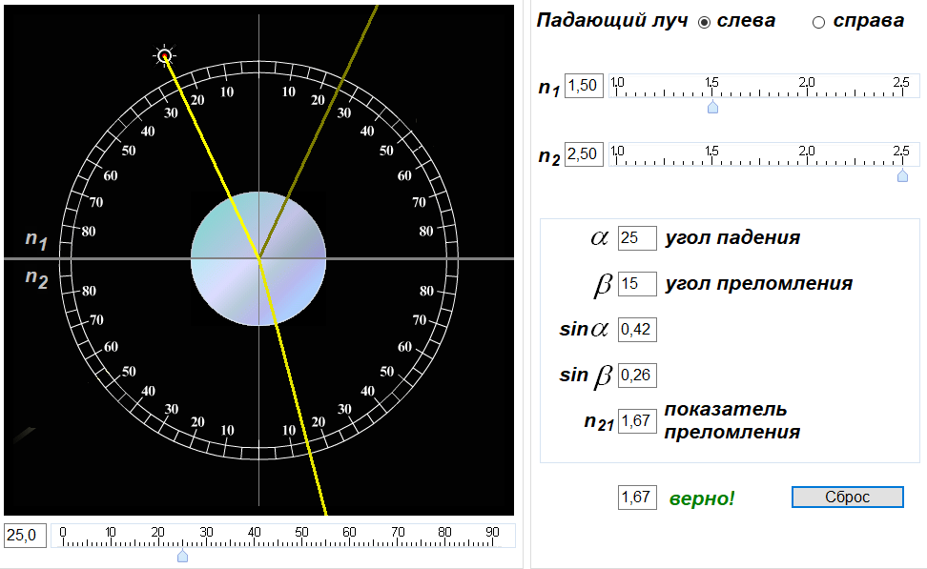

Результат находится в пределах погрешности.

1. Угл 2:

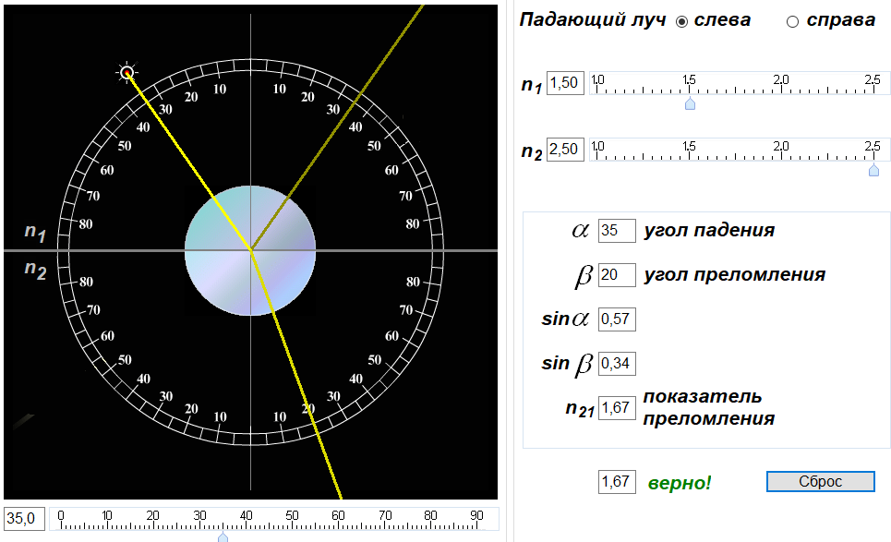

Результат находится в пределах погрешности.

1. Угл 3:

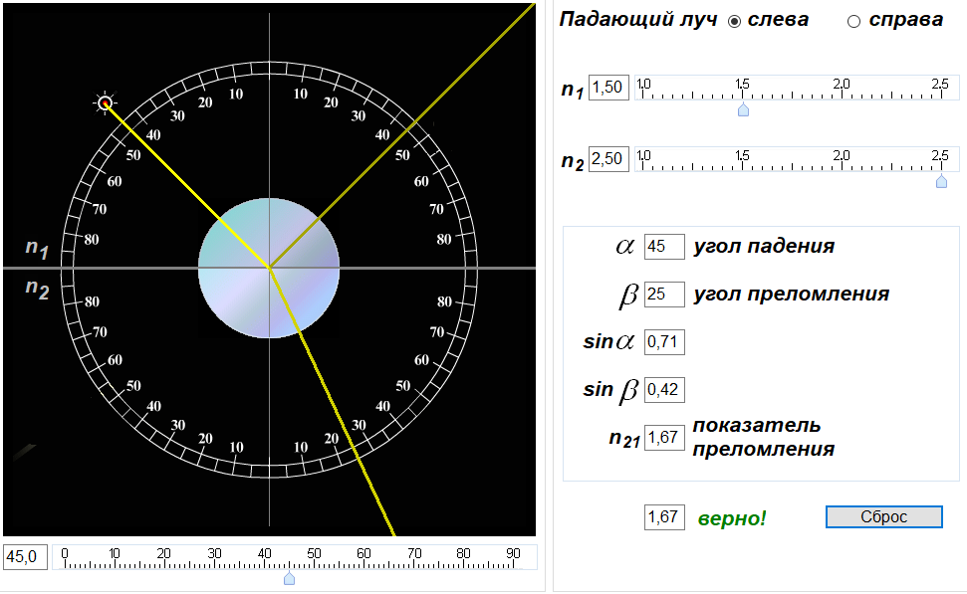

Результат находится в пределах погрешности.

1. Угл 4:

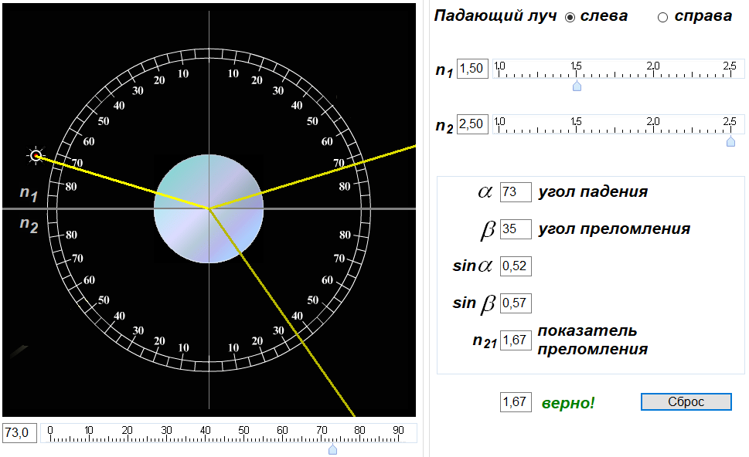

Результат находится в пределах погрешности.

**Для 3-ого n21=2**

n21ср=

∆n211=|n21ср – n211|= 0,026521374

∆n212=|n21ср – n212|= 0,003747493

∆n213=|n21ср – n213|= 0,03401636

∆n214=|n21ср – n214|= 0,003747493

∆n21ср=≈0,017

En21=≈0,76 %

Таким образом, имеем:

n21= n21ср ± ∆n21ср ≈ 1,966 ± 0,017;

En21 ≈ 0,76 %;

Проверим результаты:

1. Угл 1:

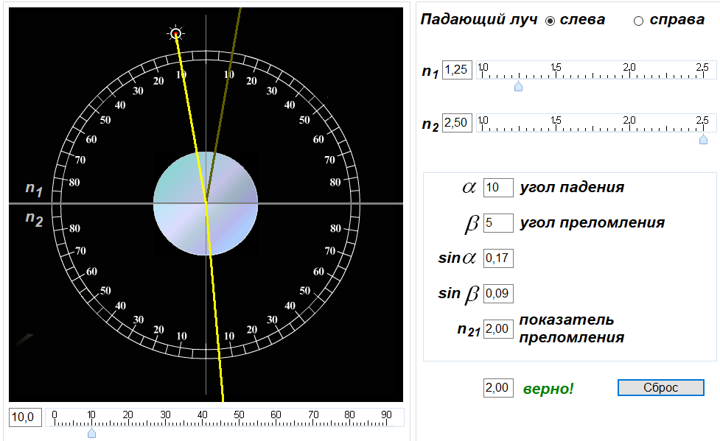

Результат находится в пределах погрешности.

1. Угл 2:

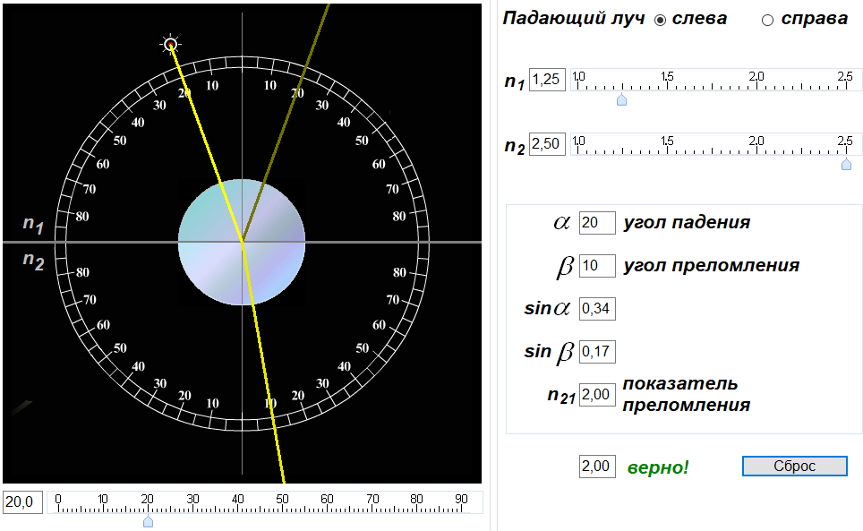

Результат находится в пределах погрешности.

1. Угл 3:

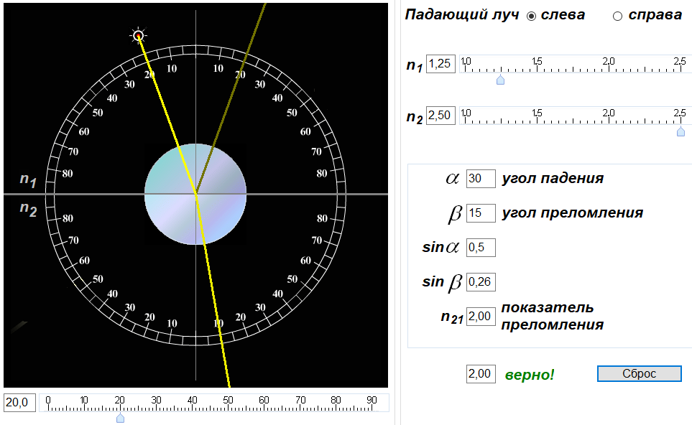

Результат находится в пределах погрешности.

1. Угл 4:

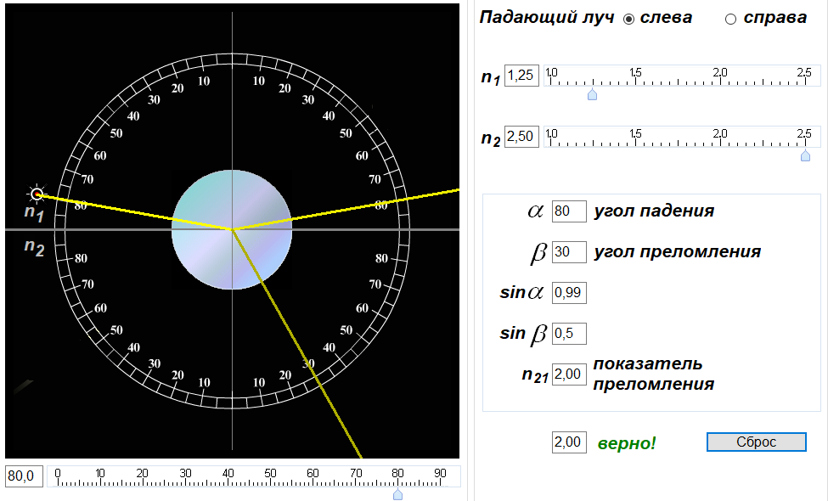

Результат находится в пределах погрешности.

1. **Вывод:**

В результате выполнения работы были получены следующие результаты:

**Для 1-ого n21=1,5:**

n21= n21ср ± ∆n21ср ≈ 1,503 ± 0,009;

En21 ≈ 0,6 %;

**Для 2-ого n21=1,(6):**

n21= n21ср ± ∆n21ср ≈ 1,663 ± 0,015;

En21 ≈ 0,9 %;

**Для 3-ого n21=2:**

n21= n21ср ± ∆n21ср ≈ 1,966 ± 0,017;

En21 ≈ 0,76 %;

Сравнивая полученные результаты со скриншотами из виртуальной лаборатории, можно заметить, что погрешности не велики, и могли возникнуть из-за неточности виртуальной лаборатории. В итоге, нам удалось доказать справедливость закона преломления.